**Co se stalo v Praze 28. října 1918?**

**Anotace**

Pracovní list vychází z němých záběrů sledujících dění v centru Prahy 28. října 1918. Žáci si vyzkoušejí práci jak s němým filmem, tak i s článkem z dobového tisku. Během práce se zaměří na mapování toho, co se 28. října dělo v pražských ulicích.

Pracovní list je jedním ze dvou věnovaných dění v Praze během 28. října (druhý se jmenuje *Jak to vypadalo v centru Prahy 28. října 1918*). Je možné využít tyto pracovní listy společně, rozdělit třídu na dvě skupiny a nechat každou skupinu vypracovat jeden z nich.

**Cílová skupina**

Druhý stupeň ZŠ, střední škola

**Vzdělávací cíl**

Analyzovat němý film jako historický pramen

Čtení s porozuměním

Čtení historického pramene – dobového tisku

**Rozvíjené kompetence a gramotnosti**

Čtenářská gramotnost

Pisatelská gramotnost

Kompetence k řešení problémů

**Pomůcky a další zdroje**

**Celková časová náročnost**

35 min

**Postup výuky**

1. Žáci se podívají na video a zodpoví připravené otázky (10 min)
2. Žáci si přečtou dobový článek z *Lidových novin* a vytvoří k němu výstižné titulky. Žákům základní školy je možné zadat zkrácenou verzi článku, dle uvážení vyučujícího. Následně žáci zodpoví otázky týkající se jak filmové ukázky, tak novinového článku. (25 min)

**Co se stalo v Praze 28. října 1918?**

* **Co se stalo v Praze 28. října 1918?**

1. **Podívej se na ukázku. Zachycuje atmosféru v centru Prahy 28. října 1918.**

* Jak bys na základě ukázky popsal/popsala dění v pražských ulicích?

...............................................................................................................................................................

................................................................................................................................................................

................................................................................................................................................................

.

* Vypiš si aspoň 5 situací, které Tě během sledování ukázek zaujaly

................................................................................................................................................................................................................................................................................................................................

................................................................................................................................................................

................................................................................................................................................................

* Jaké vlajky a transparenty jsou ve videu vidět?

................................................................................................................................................................

................................................................................................................................................................

................................................................................................................................................................

................................................................................................................................................................

1. **Přečti si dobový článek, který vyšel 29. října v brněnských Lidových novinách. Líčí události, které se odehrály v Praze den předtím.**

* Přečti si článek. Na základě četby doplň k článku hlavní titulek a chybějící titulky příslušných pasáží. Poté zodpověz otázky na konci pracovního listu.

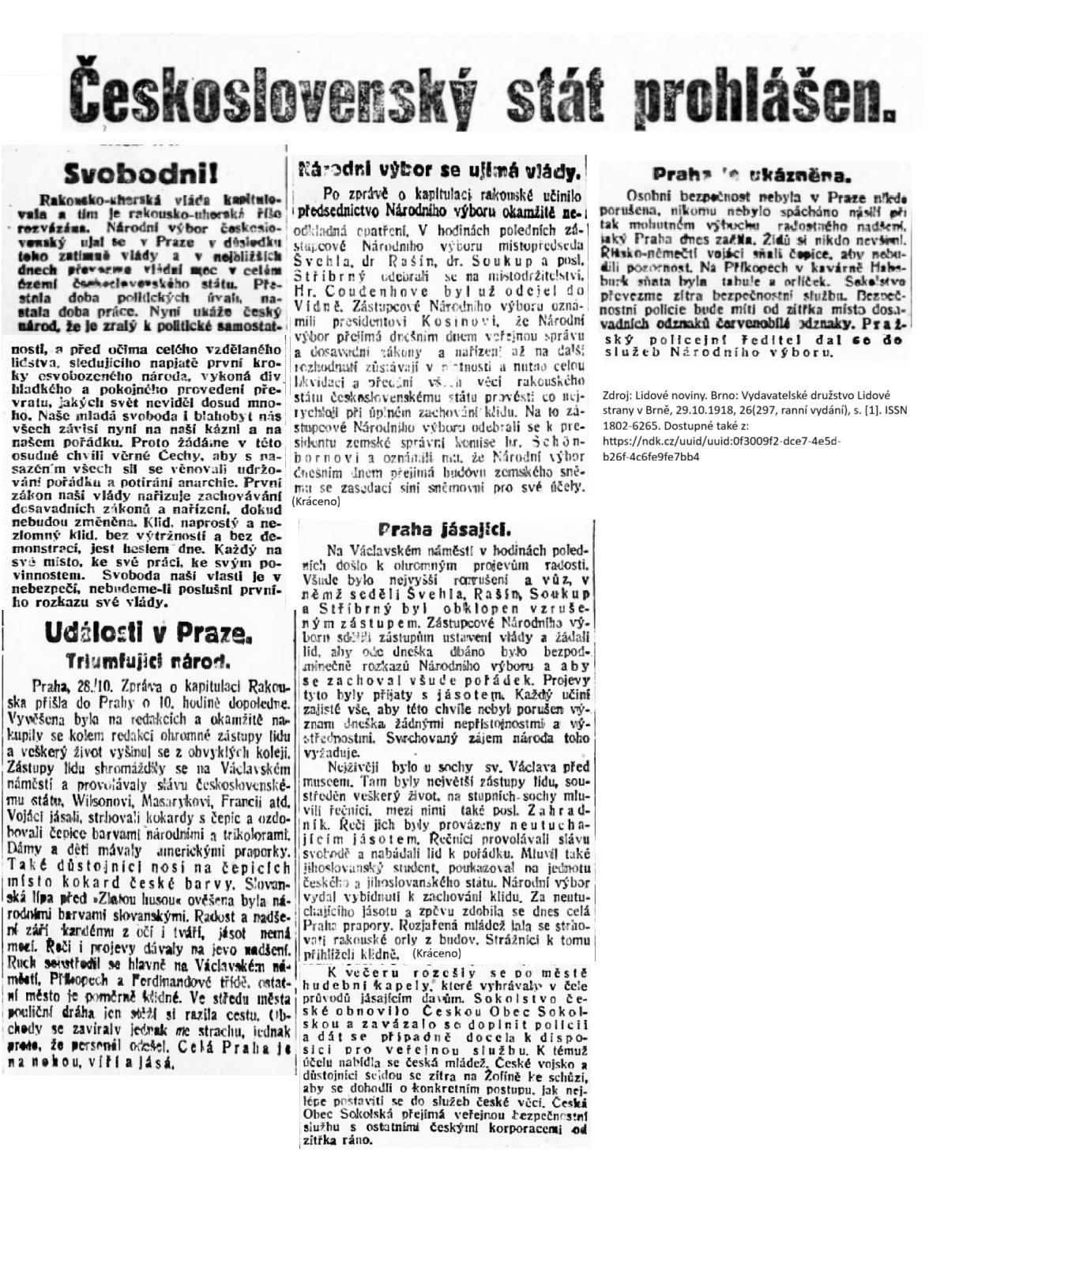

* Ve videoukázce je vidět Slovanská lípa před restaurací Zlatá Husa. Liší se nějak její popis v novinách od toho, co je vidět ve videoukázce?

................................................................................................................................................................................................................................................................................................................................

* Co udělal Národní výbor po zprávě o rakouské kapitulaci?

................................................................................................................................................................................................................................................................................................................................................................................................................................................................................................

* Jak podle Lidových novin reagovala policie na odstraňování rakouských orlů v ulicích?

................................................................................................................................................................

* Co se dělo v Praze 28. října večer?

................................................................................................................................................................................................................................................................................................................................

* Došlo podle Lidových novin v Praze k násilnostem?

................................................................................................................................................................

**Co jsem se touto aktivitou naučil(a):**

………………………………………………………………………………………………………………………………………………………………………………………………………………………………………………………………………………………………………………………………………………………………………

Autor: Kateřina Sixtová  
Toto dílo je licencováno pod licencí Creative Commons [CC BY-NC 4.0]. Licenční podmínky navštivte na adrese [https://creativecommons.org/choose/?lang=cs].